第7课 辽、西夏与北宋的并立
1.10世纪初,耶律阿保机建立契丹国,其都城在( A )
A.上京临潢府 B.长安
C.兴庆府 D.开封
2.与北宋并立的西夏政权是下列哪一个民族建立的( A )
A.党项族 B.契丹族 C. 蒙古族 D.回纥族
3.两宋时期是多元文化碰撞与交融时期。下列史实反映该时期民族关系的是( D )
A.楚汉之争 B.赤壁之战
C.淝水之战 D.澶渊之盟
4.假如你是北宋与西夏议和的一名使臣,你可以答应的是( B )
A.宋向元昊称臣 B.宋给西夏岁币
C.北宋撤回军队 D.西夏给宋岁币
5.组合列举:根据提示信息及所学内容,写出相对应的人物:
(1)建立契丹政权,创制契丹文字的是: 。
(2)建立西夏,创制西夏文字的是: 。
(3)亲自到澶州城督战的皇帝是: 。
(4)向宋称臣,与宋订立和约的是: 。
(5)在澶州之战中力劝皇帝亲征的宰相是: 。
答案:(1)耶律阿保机 (2)元昊 (3)宋真宗 (4)元昊 (5)寇准
6.“10世纪初,契丹杰出首领统一契丹各部,建立契丹国,都城在上京临潢府”。材料中的“首领”是指( C )
A.松赞干布 B.元昊
C.耶律阿保机 D.拓跋珪
7.下面是一幅我国古代民族政权并立时代的形势图。图中★所代表的政权是下列哪一民族建立的( C )
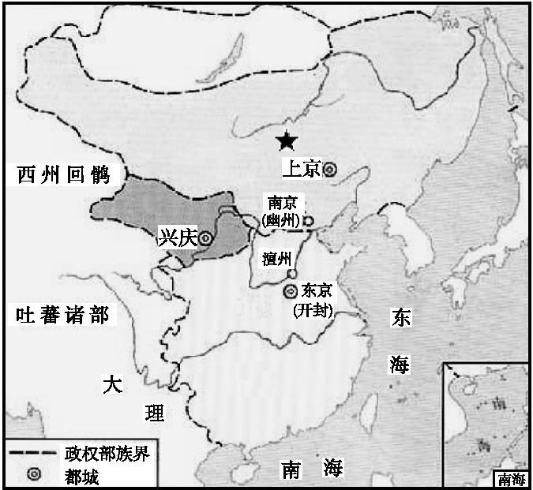
A.鲜卑族 B.女真族 C.契丹族 D.党项族
8.耶律阿保机和元昊的相同之处在于( D )
①都是少数民族首领 ②都建立过本民族政权 ③都创制过本民族的文字 ④都重视发展生产
A.①②④ B.①②③ C.①③④ D.①②③④
9.人物是历史舞台上鲜活的元素。下列人物与澶渊之盟关系最密切的是( A )
①宋太宗 ②宋真宗 ③岳飞 ④寇准
A.②④ B.①③ C.③④ D.①②
10.下面为辽、西夏与北宋政权并立局面的示意图。其中正确的是( B )
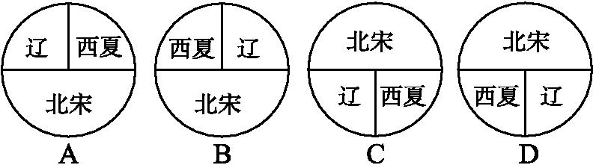
11.斯塔夫里阿诺斯在《全球通史》中指出:“宋朝皇帝每年要向游牧民族‘送礼’……(‘送礼’)是宋朝一个致命的弱点,它使游牧民族入侵十分容易。‘送礼’政策实行了一个半世纪。”对于这段文字的理解,正确的是( A )
①“送礼”指的是北宋统治者缴纳的岁币 ②宋朝皇帝向两个游牧民族“送礼”的原因是战场上的失利 ③“送礼”给宋朝政府带来了巨大的财政负担,所以是其致命弱点之一 ④“送礼”政策客观上有利于边境安定,互市贸易往来
A.①③④ B.①②④ C.②③④ D.①②③④
12.阅读下列材料:
材料一 它是我国北方的古老民族之一,过着逐水草往来迁徙的游牧生活。到9世纪后期,它已经有了农耕、冶铁和纺织等生产事业,并开始建筑房屋、城邑。
材料二 它生活在我国西北地区,原属羌族的一支。唐朝时,它集中
到甘肃东部、陕西北部一带,与中原文化的接触渐多,社会生产有所
发展。
请回答:
(1)材料一中的“它”是指哪一民族?该民族建立了哪一政权?
(2)材料二中的“它”是指哪一民族?该民族建立了哪一政权?
(3)上述两个政权的建立者分别是谁?他们分别采取了哪些措施来促进本民族的发展?
(4)这两个政权与北宋之间的关系如何?
答案:(1)契丹族。契丹或辽。
(2)党项族。西夏。
(3)材料一:耶律阿保机;发展生产,创制文字。材料二:元昊;发展农牧经济,创制西夏文字等。
(4)辽与北宋在澶州之战后签订澶渊之盟。宋夏在多次交战后进行和谈并签订和约。

